来自大气红外探测仪的全球每日大气状态剖面图

### 摘要：

EOS Aqua航天器上的大气红外测深仪（AIRS）为地球科学调查和验证影响天气、气候的过程提供了经过校准的辐射度和地球物理产品。本文介绍了主要产品的描述，包括温度曲线，水蒸气曲线，地表产品，云产品和组合产品。AIRS提供的产品种类繁多，使其能够独特地解决涉及气候系统中地球物理变量相互作用的科学问题。

关键字：高光谱红外，遥感，空气，探测器，温度，水蒸气，二氧化碳

### 1.简介

大气红外探测仪（AIRS）是2002年5月4日发射的EOS Aqua航天器上的一种高光谱红外仪器。AIRS拥有2378个红外频道，从3.7微米到15.4微米，占地13.5公里。AIRS与先进的微波探测装置（AMSU）一起，在全球范围内生成精度为1K/km的温度剖面图，以及CO2、CO、SO2、O3和CH4的水蒸气剖面图、云层、灰尘和微量气体量。[1]AIRS数据用于天气预报和全球气候变化研究。AIRS是NASA研发的“设施”仪器，是先进遥感技术的实验演示，以及高分辨率红外光谱对科学研究的成果。

### 2校准产品辐射度

AIRS最基本的产品是1B级数据产品中的校准辐射和地理定位产品。上升流红外光谱包含了大量有关大气状态的信息，包括温度分布、水蒸气和上升的微量气体。通过使用机载黑体和空间视图进行2点校准，从仪器信号（数字计数）中导出空气辐射。此外，还应用了非线性和偏振校正。由此得到的定标辐射测量精度在整个光谱范围内优于0.2K，稳定在10 mK/年以下。

在世界各地的天气预报中心，大气辐射被同化到全球环流模式中。取得了显著的积极影响。通过同化18个足迹中的1个，实现了5天预报的6个小时，在5天预报上再增加5个小时是可能的。大气辐射也被吸收到区域天气预报模型中，对区域尺度过程和48小时内的局地降水量进行了显著的改进，辐射光谱还用于理解影响气候的过程并直接验证气候模型。

### 3.科学数据产品

AIRS科学团队已经开发了检索和辐射传输算法，可以将AIRS辐射转化为大气的地球物理状态。产品由JPL、NOAA、UMBC和GSFC生成，通过NASAGoddard地球科学/数据和信息服务中心（GES/DISC）向公众免费提供地球物理产品，在AIRS 2级标准产品[1]中可以找到云层清除辐射。大多数L2产品在45 x 45公里的最低点分辨率下生产，并且是“云层清除”，有效回收率高达80%的云层覆盖率。2级温度场与NWP中心预测（ECMWF，NCEP）一致，但与水蒸气和大多数微量气体的比较发现了模型预测误差。这使得AIRS数据作为模型开发的验证工具非常有用。可从L2站获取实时气象预报数据，并可从L2站获取实时预报数据。实时产品还用于探测云、气溶胶和痕量气体，用于飞行科学验证活动。

3.1温度和水蒸气产物

温度和水汽分布是AIRS的主要标准产品。它们被广泛应用于天气预报改进操作和研究、气候模型验证和气候过程研究。像所有AIRS产品一样，它们在全球，全天候的在陆上和海洋上提供，不管晴天阴天。宽条带和高产量使AIRS成为全球模型师的理想产品。图1显示了白天和夜晚采集的AIRS水蒸气的一天的数值以及少量剩余间隙的插值。

传统上，预报中心已经吸收了辐射，然而最近的研究表明，同化温度廓线提供了以前没有实现的显著改进。美国宇航局运动项目的建模人员发现，将温度和水蒸气同化到区域模型中可以改善对气压异常和降雨的预测。此外，新气象局的天气预报办公室在其先进的天气信息处理系统（AWIPS）中使用空气温度和湿度廓线，作为对每天两次粗略间隔的气球观测的补充。这些非对称廓线提供了中尺度空间分辨率信息，这些变化的湿度场和稳定场对美国大陆的对流天气发展很重要。空气温度和水汽分布得到了很好的验证。这使得它们对验证气候模型很有用。结果表明，几种主要气候模式在年度气候学的水汽垂直和水平分布上存在相当大的误差。科学家们利用AIRS数据改进了对平流层过饱和过程的理解；这是理解云对全球变暖作用的重要结果。最近，科学家们已经将云量减少和向下倾泻的辐射与北极地区相关的冰流失联系起来。

3.2表面温度和发射率

AIRS海面温度（SST）、陆地表面温度（LST）和表面发射率研究直到最近才得到有限的成功。在晴朗的海洋条件下，这些产品看起来都很好，但是其他数据来源（MODIS、AMSR-E）在这些条件下取得了比AIRS更好的空间分辨率。AIRS的价值在于能够产生表面的光谱，并由此产生温度和光谱发射率。陆地上的光谱发射率是气象预报资料同化的理想量，应能提供相当大的预报改进。直到最近，由于场景的高度可变性和边界层云层的影响，限制了该区域的反演精度。最近的研究使用短波通道进行温度反演，而长波通道用于云清除，导致地表产物的重大改进。

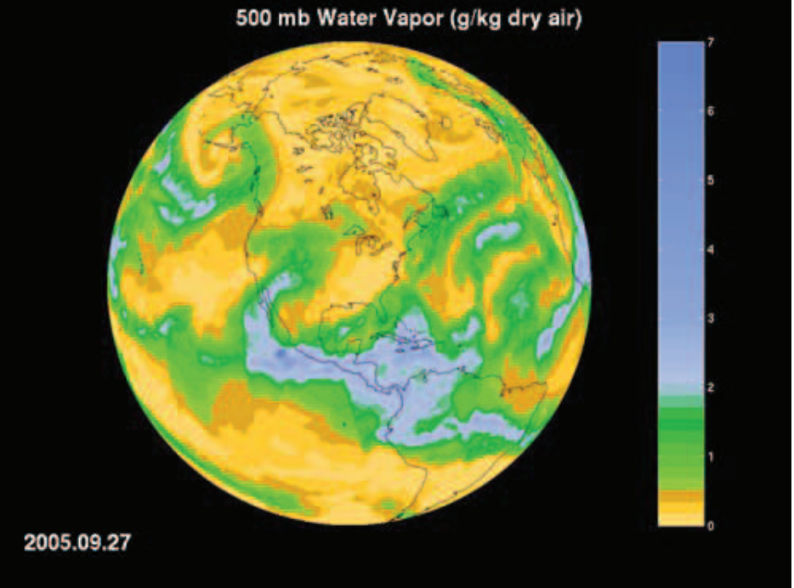

图1

3.3云产品

AIRS标准产品包括云高、云量和云顶温度。随着科学家们试图理解气候变化和云辐射强迫之间的关系，这些产品才刚刚开始发现它们的价值。到目前为止，通过与MODIS，CloudSat的相互比较，这些产品被证明是有价值的，但是AIRS光谱中有大量关于云微物理特性和薄卷云的新信息。这些信息已经被用来探测极地平流层云、南极极地平流层的冰云。

3.4组合产品

作为温度和水汽反演的必要组成部分，大气环流反演得到了臭氧分布和总负荷。因为科学家们已经成功地从地球和其他大气观测平台上获得了CO的观测值。

AIRS在对流层顶和平流层之间的边界上用大约2条信息测量臭氧的总柱和剖面。空气臭氧采样日如图2所示。这使得大气臭氧成为研究平流层对流层的理想物质。强对流事件期间的交换和通过布鲁尔-多布森环流的臭氧全球输送。利用飞机数据和臭氧探测仪对AIRS臭氧数据进行了严格的验证。AIRS的1600公里交叉跑道和云清除检索功能提供了全球约70%的联合地图地球。验证表明AIRS CO回收正在接近发射前模拟设定的15%精度目标。AIRS为研究人类活动对气候的影响而回收的最重要的微量气体是二氧化碳。AIRS-CO2反演使用一种分析方法，从AIRS光谱中测定对流层中的二氧化碳和其他次要气体。AIRS数据已被证明精确到飞机观测值的±1.20 ppmv。已经绘制了全球每月的二氧化碳地图，并确定了对流层中层的全球输送模式。这些结果将有助于气候模拟人员对对流层中二氧化碳和其他气体的输送过程进行参数化。根据不同的海拔高度，大气CH4的精度在1.2-1.5%左右，这应该能够绘制CH4的季节变化图，并能提供对流层中上部大气的有价值的信息。AIRS的科学家们观察到，夏季高北半球的CH4显著增加，这与土壤温度密切相关，很可能是由于夏季北方湿地的排放。最后，AIRS的高光谱红外观测结果显示出对尘埃光谱相当敏感，并可能在不久的将来对尘埃光学厚度进行反演。

### 4结论

大气红外探测仪提供大气温度、水蒸气、云特性、地表温度、微量气体和尘埃的每日状态。水蒸气和温度产品成熟且经过验证。最近在云和地表产品领域取得了相当大的进展。AIRS合成产品正逐渐进入科学界，这是由于其覆盖全球的区域和快速的重新访问促进了运输研究。利用AIRS数据对高空间分辨率热传感器（包括Landsat、MODIS或ASTER）进行大气校正还没有得到充分的探索。其好处是空气中的水蒸气将比预测模型好。当试图解释仪器的空间分辨率变化时，尤其是在非统一场景和陆地上时，会出现困难。修正空气不均匀响应的新技术已经开发出来，以便于辐射的使用，这可能会有帮助.

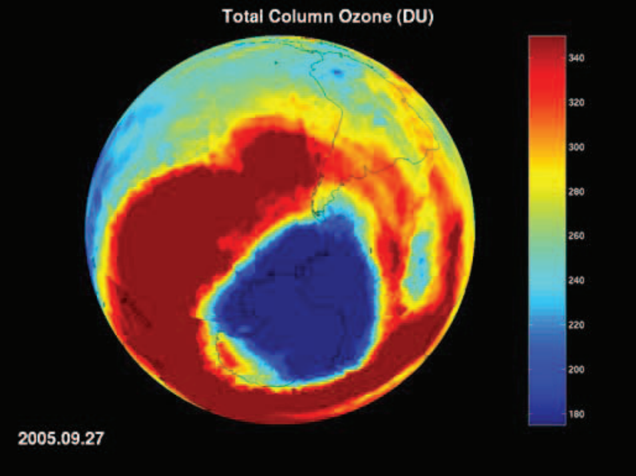

图2

### 5致谢

本文所述的研究是根据与美国国家航空航天局签订的合同，在加利福尼亚理工学院喷气推进实验室进行的。

### 6引用